**社會公義　行政執行制度之變革（展板1）**

行政執行法之立法沿革

我國行政執行法最初係於中華民國（下同）2年4月1日由前北京政府仿照當時日本之行政執行法及其施行令而制定，嗣國民政府成立後，於21年12月28日制定公布行政執行法全文12條。其後，因國家政經情勢日新月異，經濟型態及社會結構均有重大變遷，惟行政執行法之規定未臻完備，對於人民權益亦乏具體有效之保障規定。準此，法務部奉行政院指示，特於72年5月1日組成「行政執行法研究修正委員會」，並於79年10月將行政執行法重行修正草案陳報行政院核轉立法院審議，經87年11月11日總統令修正公布全文44條。嗣為更強化人民權益之保障，法務部持續推動行政執行法修法之工作，於94年至99年間陸續修正第7條、第17條、第19條第24條及第44條，並增訂第17條之1條文，相關修正使執行期間、限制住居及拘提、管收等制度更為完善；而禁奢命令條款的增訂，則彰顯政府維護公平正義之決心。行政執行法歷經上開修正後，相關制度已燦然大備，本署及各分署在此堅實之基礎下，不僅是公法上金錢給付義務之執行者，更是悍衛人民權益之守護者，在公平與正義的天秤下，取得妥適之平衡。

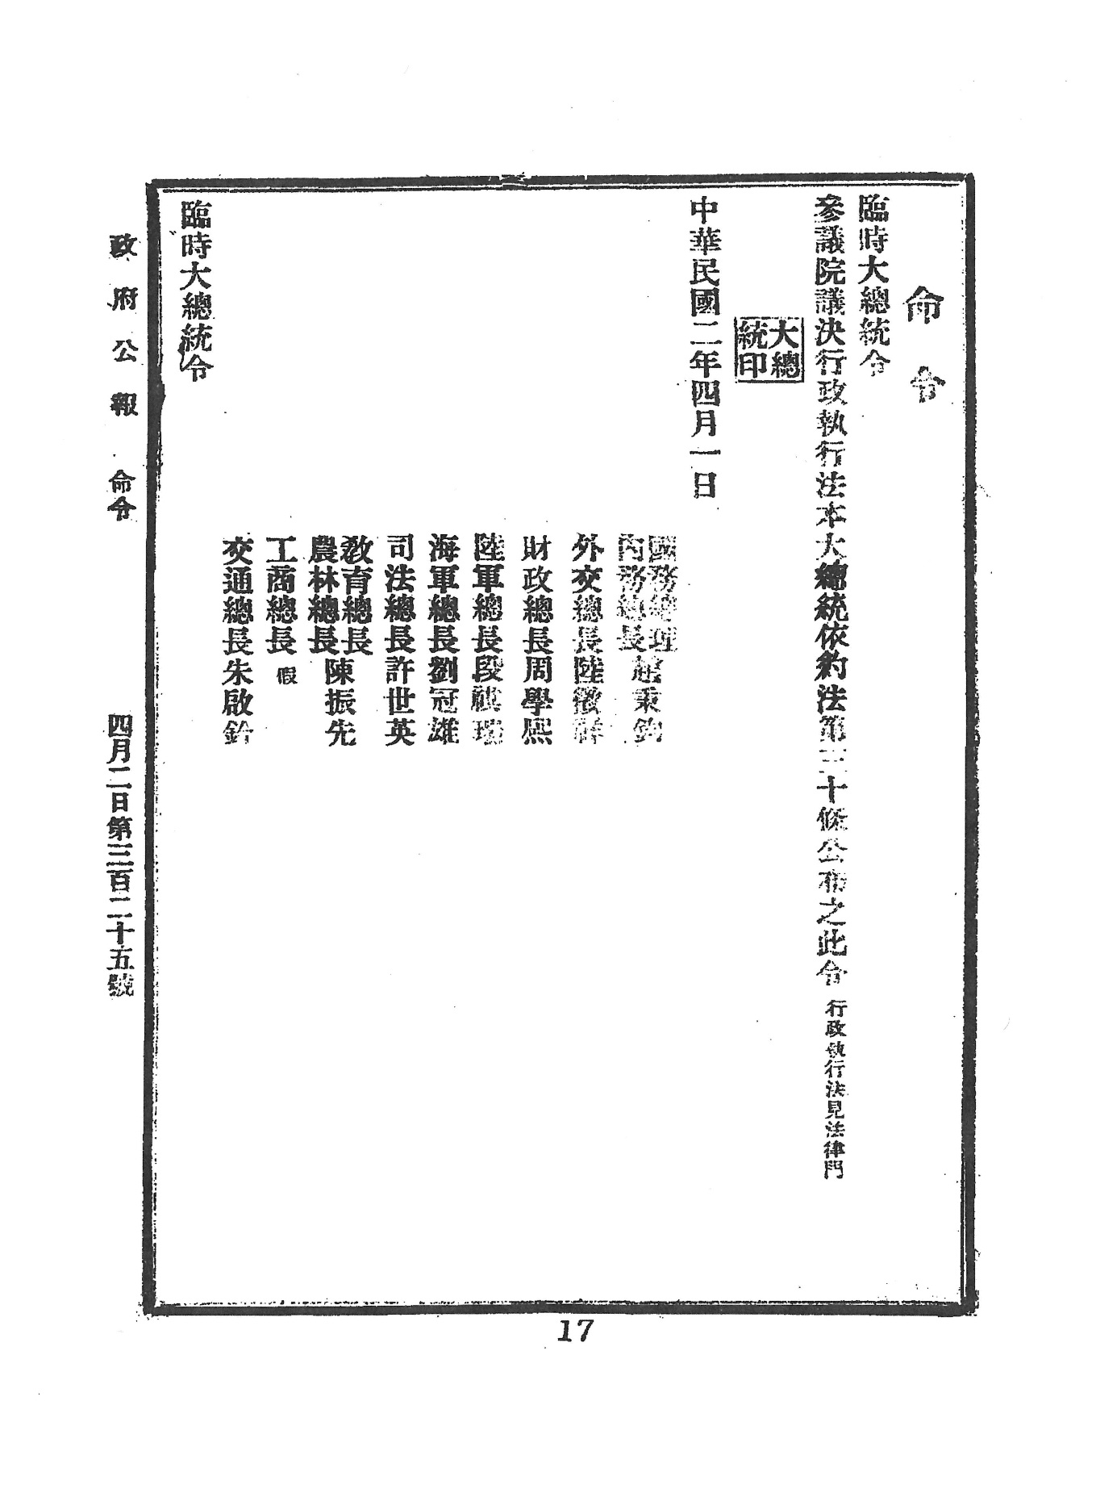 圖1-政府公報第325號刊登臨時大總統令公布行政執行法

圖2-國民政府公報第1016號刊登公布行政執行法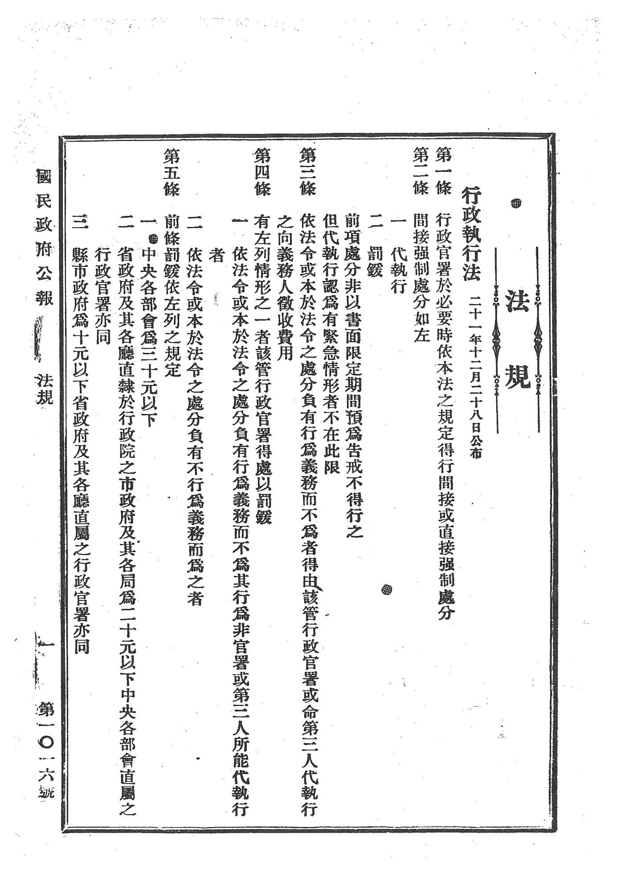全文12條

圖3-總統府公報第6245號刊登87年11月11日總統（87）華總（一）義字第8700229980號令修正公布行政執行法全文44條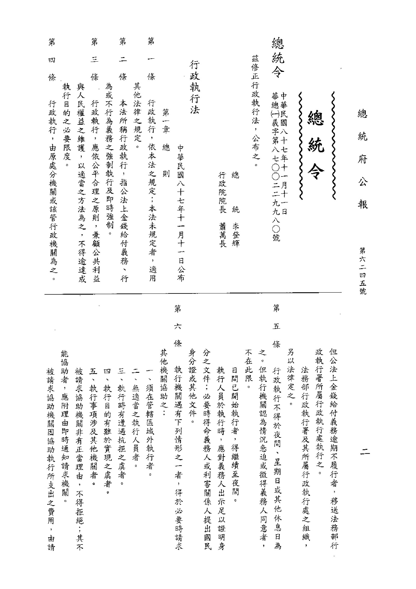

圖4-財務法庭卷宗-卷面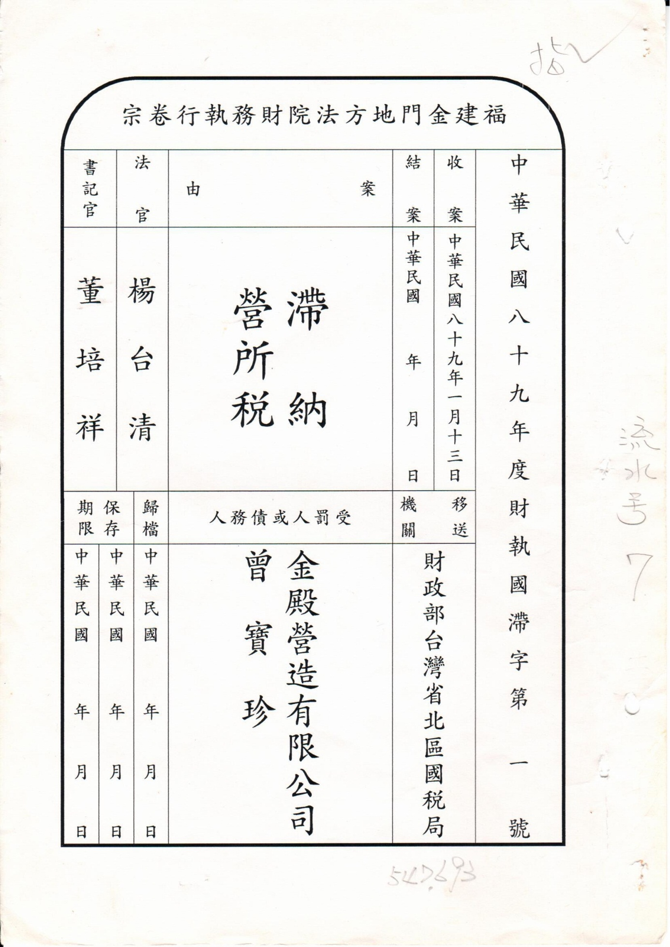（需去識別化）

圖5-財務法庭卷宗-強制執行聲請狀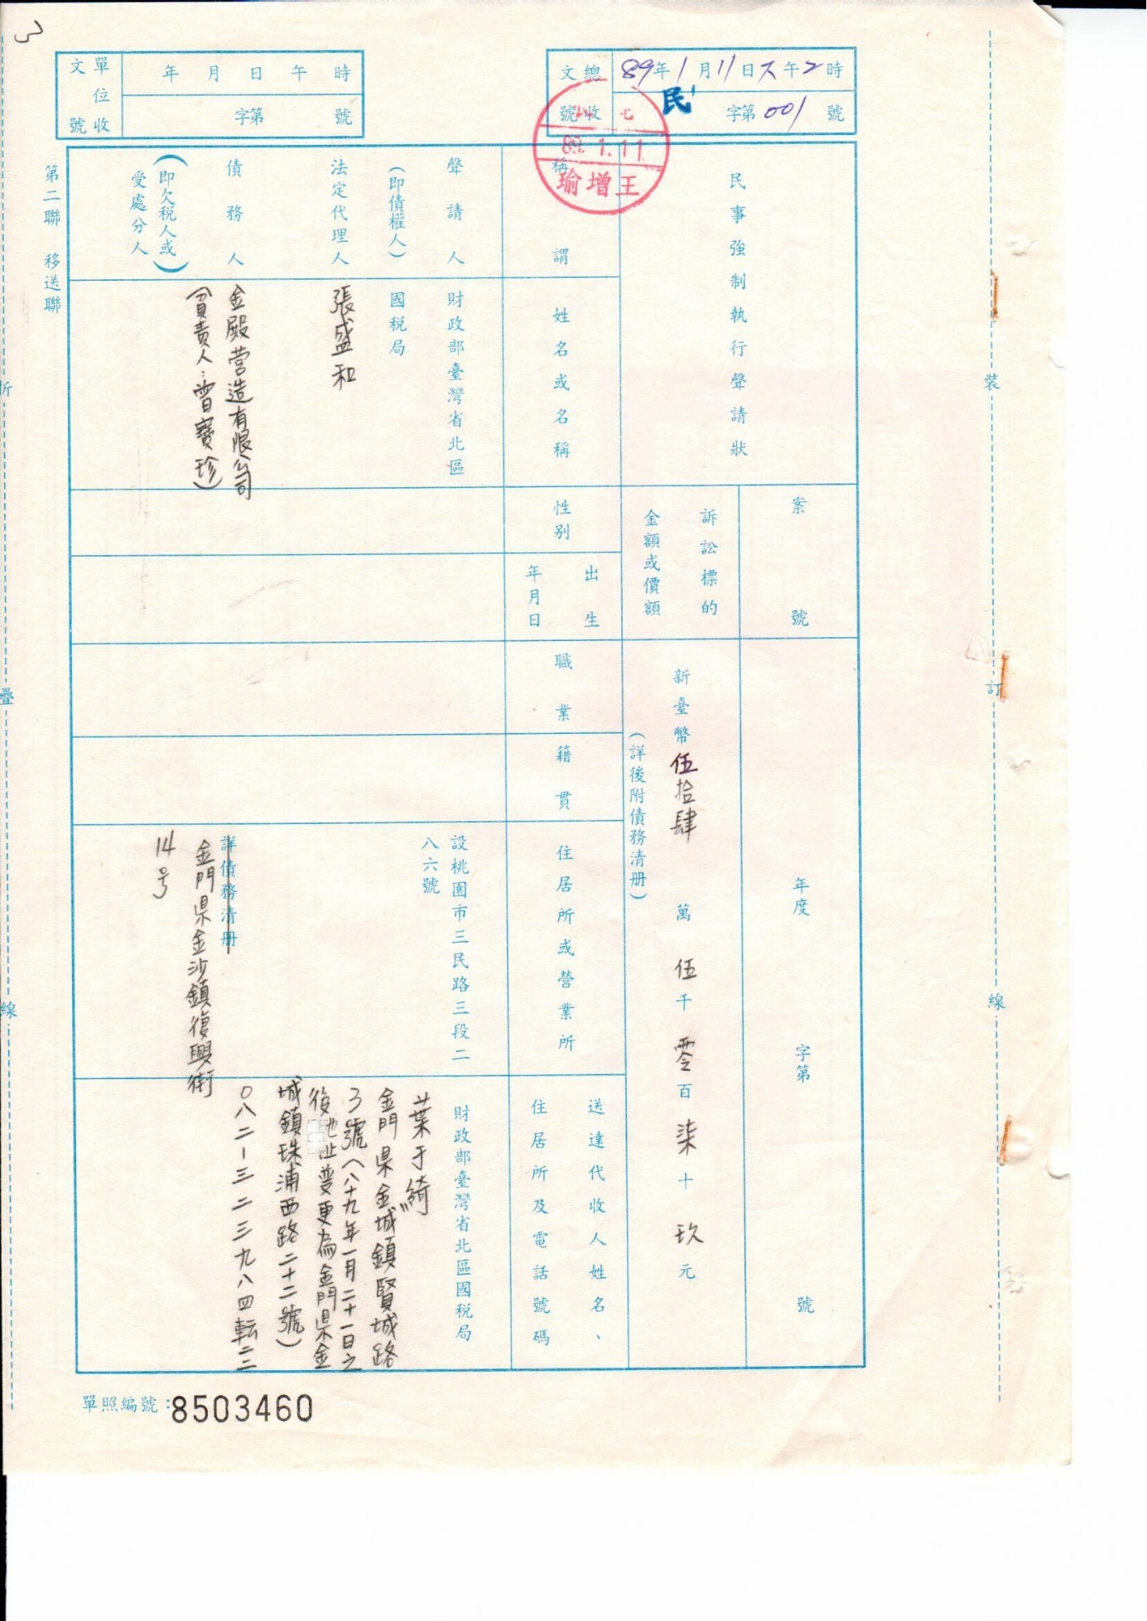（需去識別化）

圖6-財務法庭卷宗-移送書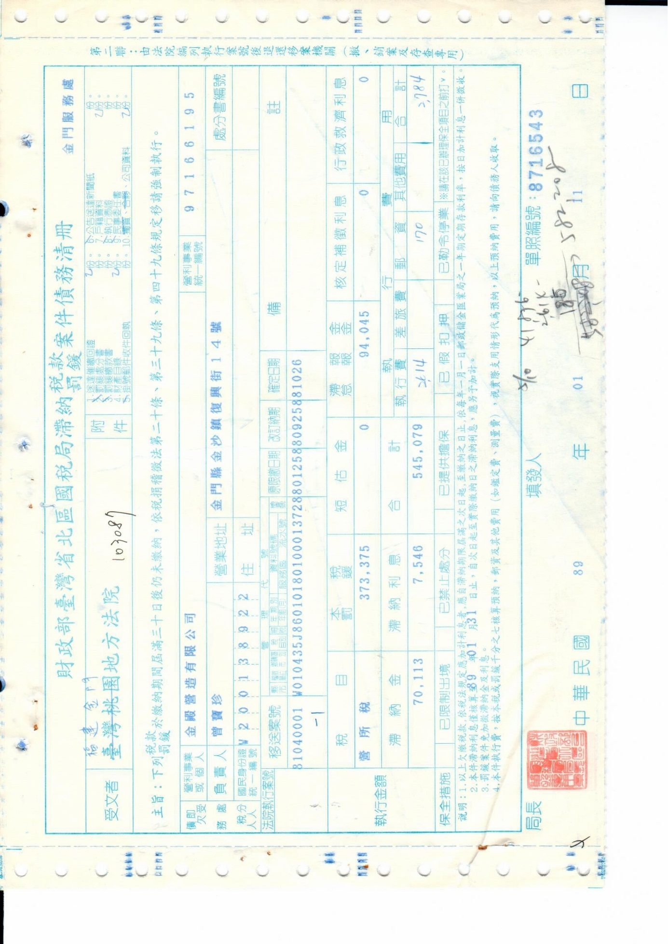（需去識別化）

圖7-臺北處卷宗-卷面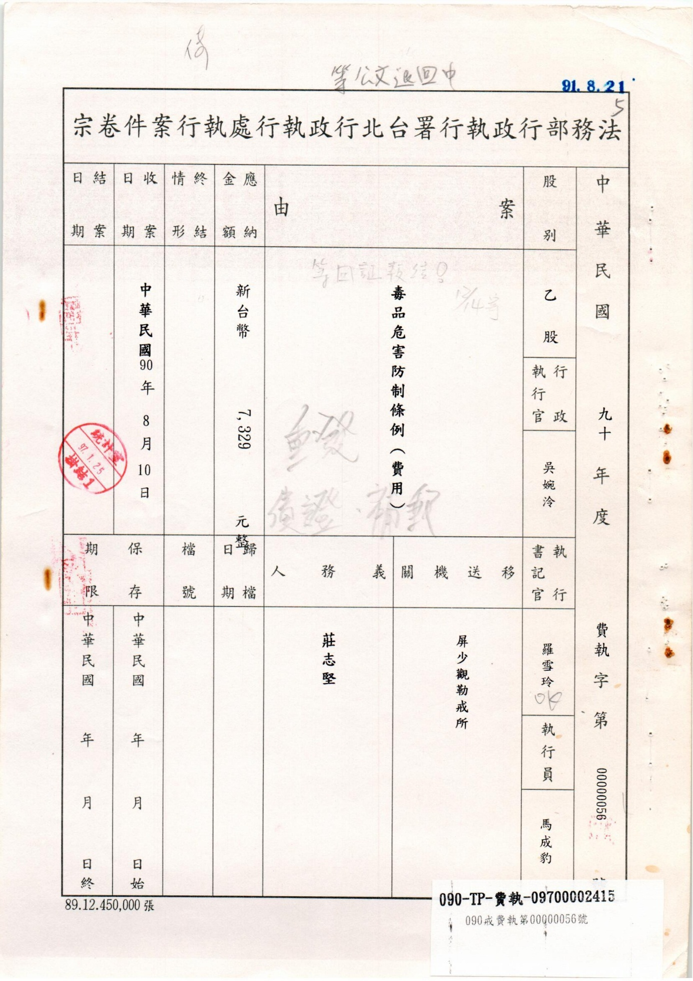（需去識別化）

圖8-臺北處卷宗-移送書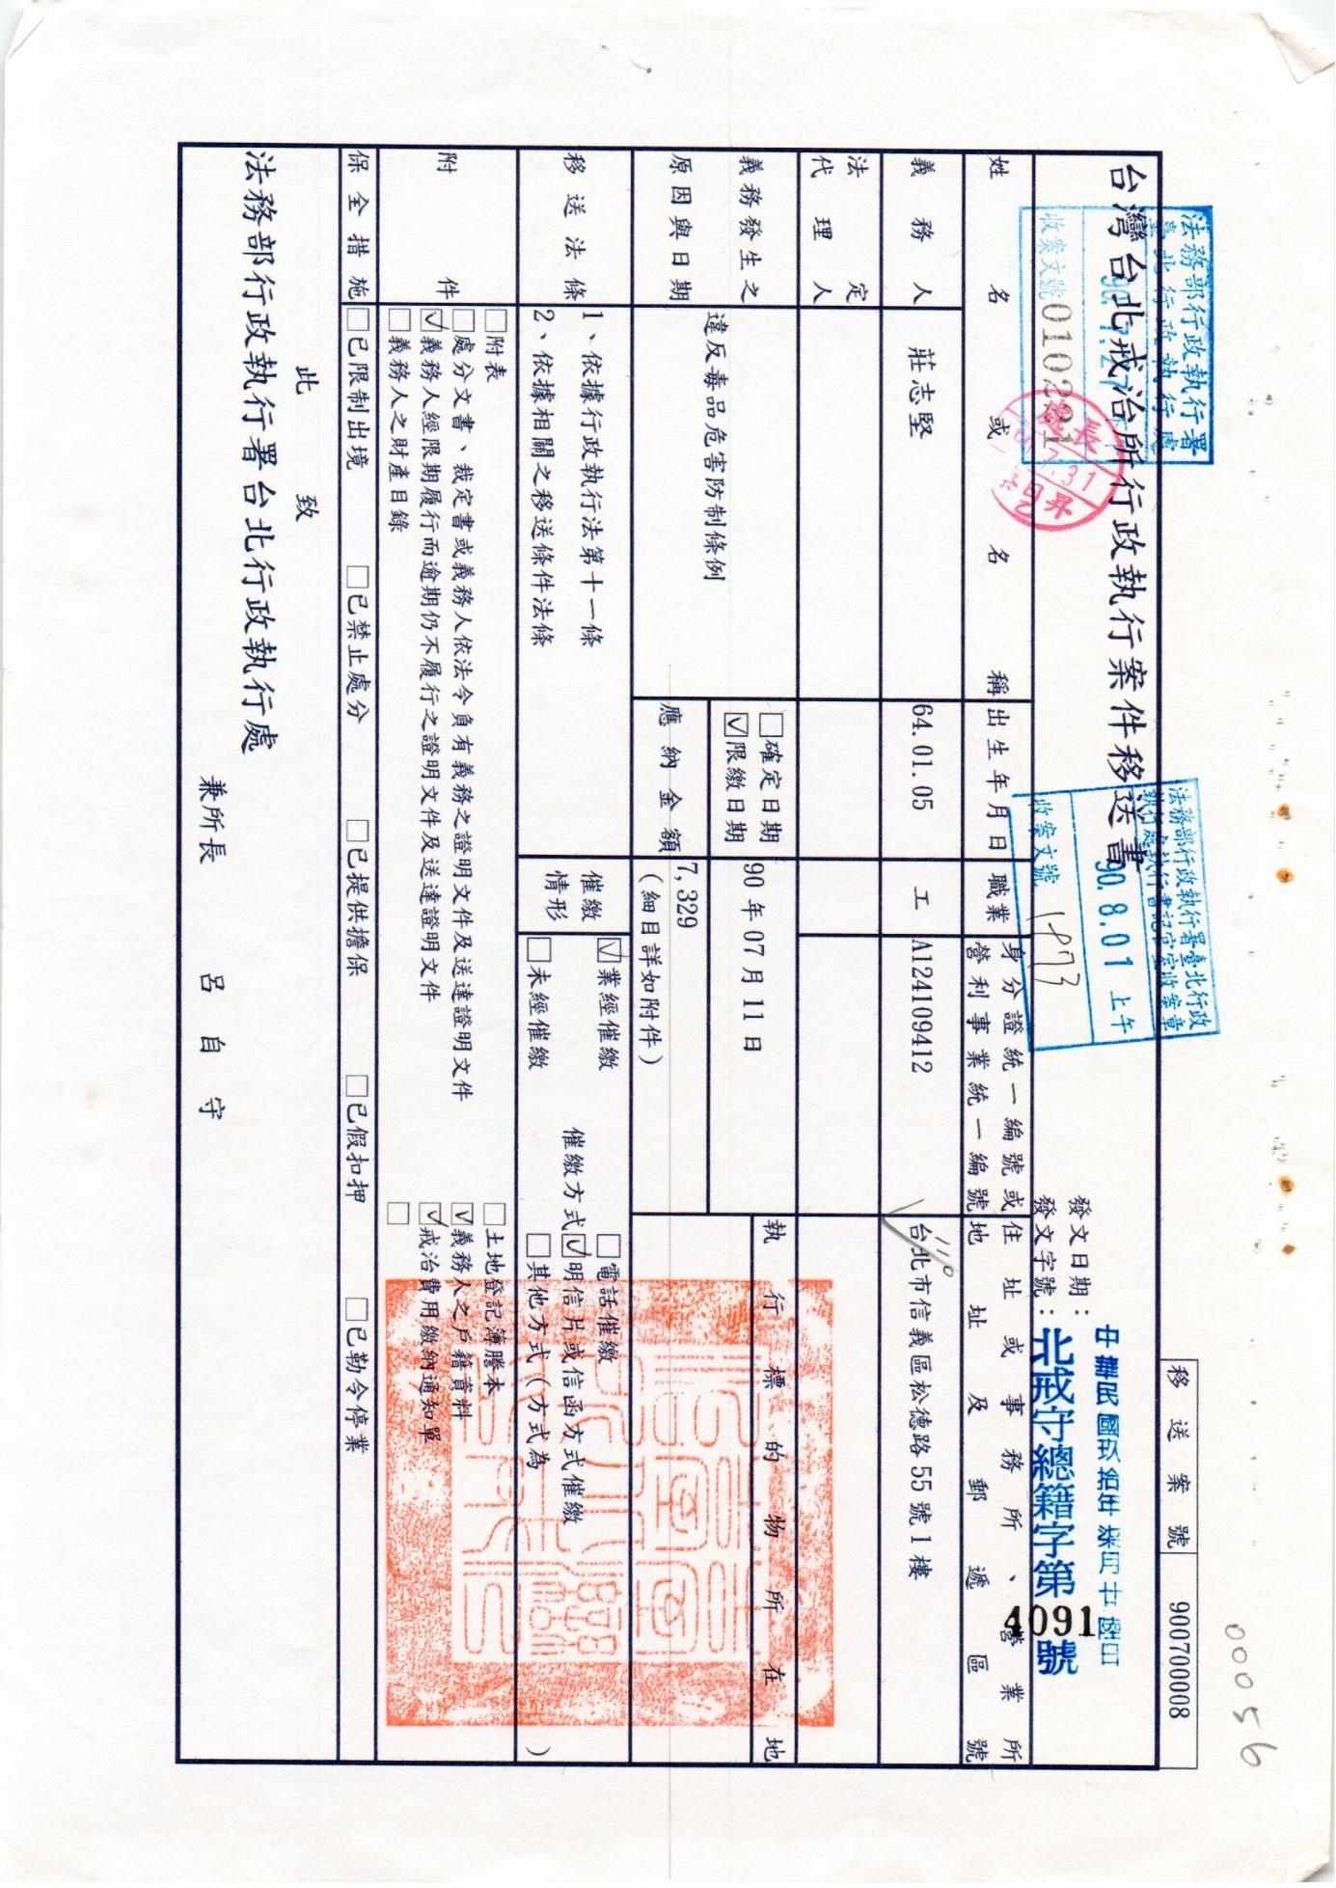（需去識別化）